министерство образования и науки российской федерации
МОСКОВСКИЙ ФИЗИКО-ТЕХНИЧЕСКИЙ ИНСТИТУТ
(ГОСУДАРСТВЕННЫЙ УНИВЕРСИТЕТ)

Кафедра радиотехники и систем управления

Усилитель на биполярных транзисторах
Лабораторная работа
по курсам:
Линейные методы в радиотехнике
Аналоговая электроника
Электронные методы физических исследований
Основы радиотехники
Радиоэлектроника
Радиотехника и схемотехника
Введение в электронику

Составители: Е. В. Воронов, А. Л. Ларин

МОСКВА
МФТИ
2015

УДК 621.396.6

Усилитель на биполярных транзисторах. Лабораторная работа по курсам: Линейные методы в радиотехнике, Аналоговая электроника, Электронные методы физических исследований, Основы радиотехники, Радиоэлектроника. Радиотехника и схемотехника, Введение в электронику. / сост.:
Е. В. Воронов, А. Л. Ларин. – М.: МФТИ, 2015. – 32 с.

 Федеральное государственное автономное образовательное учреждение высшего
профессионального образования
«Московский физико-технический институт (государственный университет)», 2015
 Воронов Е. В., Ларин А. Л.,
составление, 2015
СОДЕРЖАНИЕ
Принцип действия усилителя 4
Характеристики транзистора 5
Режим транзистора по постоянному току 6
Усиление переменного сигнала 9
Максимальный неискаженный сигнал на выходе 9
Параметры усилителя для малых входных сигналов 11
Эквивалентные схемы транзисторов 12
Входное сопротивление 15
Выходное сопротивление 16
Коэффициенты усиления напряжения 17
Стабилизированный усилитель с С_{э}= 0 18
Частотная характеристика усилителя 19
Усиление в области нижних частот 19
Усиление в области верхних частот 20
Переходная характеристика усилителя 22
Переходная характеристика дифференцирующей цепи 23
Переходная характеристика интегрирующей цепи 24
Примеры 24
Задание 25
Нестабилизированный усилитель 26
Стабилизированный усилитель 27
Двухкаскадный усилитель 28
Рекомендации по выполнению задания 28
Литература 32

Принцип действия усилителя

Усиление электрических сигналов чаще всего осуществляется с использованием следующей основной идеи.
Берут элемент, выходным током которого можно управлять, подавая соответствующее напряжение на управляющий вход. В данном случае речь идет о биполярном транзисторе, коллекторный ток которого i_{К} зависит от напряжения u_{БЭ} между базой и эмиттером. Последовательно с таким управляемым элементом включают резистор нагрузки, в данном случае – R_{К}, и замыкают цепь, содержащую управляемый элемент и нагрузку через источник питания U_{П}, благодаря которому и возникает ток i_{К} в этой цепи (рис. 1). Если в некоторых пределах имеет место пропорциональность между изменением тока Δi_{К} и изменением управляющего напряжения Δu_{БЭ}, то приращение напряжения на нагрузке 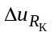 также пропорционально переменному входному сигналу u_{вх} = Δu_{БЭ} и при надлежащем выборе сопротивления R_{К} может быть больше по абсолютной величине, чем u_{вх}.

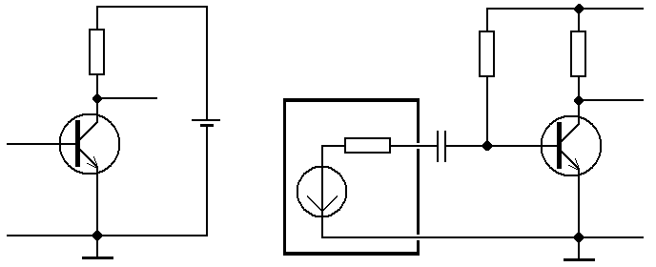
Коллектор
R_{К}
i_{К}
База
i_{Б}
u_{БЭ}
Земля
Эмиттер
u_{КЭ}
Источник сигнала
R_{Б}
R_{К}
i_{К}
+U_{П}
U_{П}
+
–
R_{и}
е_{и}
С_{Б}
i_{Б}
u_{вх}
i_{Э}
u_{вых}

Рис. 1. Схема, поясняющая принцип действия усилителя | Рис. 2. Усилитель с включением транзистора по схеме с общим эмиттером

С точки зрения величины переменного сигнала безразлично, чтó именно считать переменным сигналом u_{вых}: приращение напряжения на нагрузке или изменение напряжения между выводом коллектора транзистора и общей шиной, называемой «землей», так как потенциал верхнего вывода резистора R_{К} остается неизменным по отношению к общей шине и равным U_{П}, не зависящим от входного сигнала u_{вх}.
В усилителе, показанном на рис. 2, транзистор включен по схеме с общим эмиттером: эмиттер является выводом транзистора, общим для входной и выходной цепей. В схеме на рис. 2 e_{и} – ЭДС источника сигнала, а R_{И} – его выходное сопротивление. Входное и выходное напряжения u_{вх} и u_{вых} измеряются относительно эмиттера.
Свойства усилителя в значительной степени определяются свойствами транзистора, которые можно проиллюстрировать двумя семействами характеристик.

Характеристики транзистора

Входной характеристикой транзистора называется зависимость базового тока i_{Б} от напряжения между базой и эмиттером u_{БЭ} (рис. 3). Ток базы практически экспоненциально зависит от напряжения между базой и эмиттером, поэтому линейная зависимость Δi_{Б} от u_{БЭ} возможна лишь при малом изменении u_{БЭ}. Строго говоря, ток базы зависит от напряжения между коллектором и эмиттером U_{КЭ}, но при U_{КЭ} ≥ 0,5 В эта зависимость является довольно слабой.
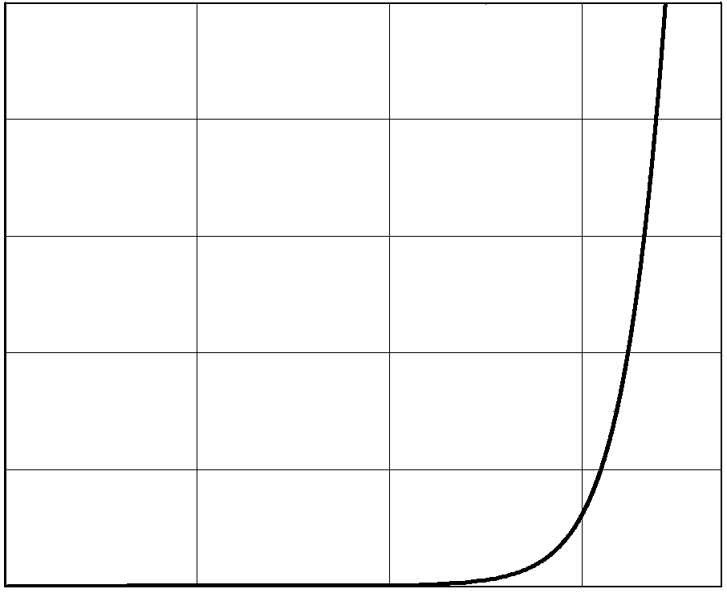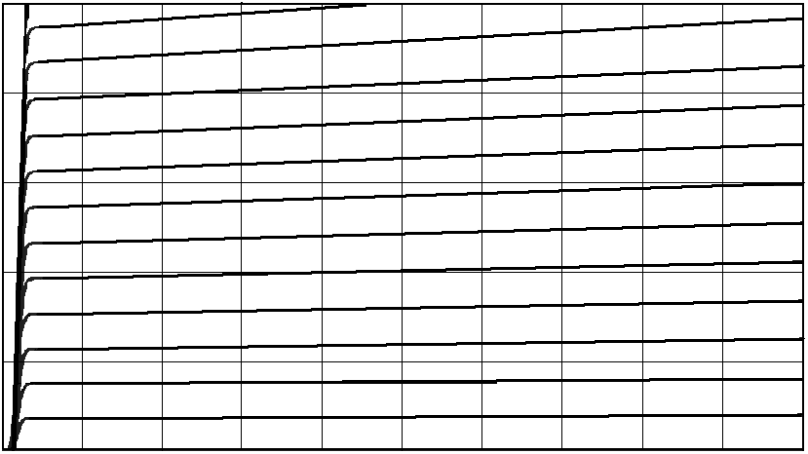
Линия насыщения
i_{К}, мА
50 мкА
40 мкА
30 мкА
20 мкА
10 мкА
I_{Б} = 0
u_{КЭ}, В
8
6
4
2
0
2
4
6
8
u_{БЭ}, В
0.6
0.4
0.2
40
30
20
10
0
i_{Б}, мкА
U_{КЭ ≥} 0,5 В
Рис. 3. Входная характеристика транзистора | Рис. 4. Семейство выходных характеристик транзистора

Выходными характеристиками транзистора называется семейство зависимостей коллекторного тока i_{К} от коллекторного напряжения u_{КЭ}. Параметром этого семейства является базовый ток I_{Б} (рис. 4). Существует область малых значений u_{КЭ}, при которых ток коллектора i_{К} практически не зависит от величины тока базы I_{Б}, начиная с определенного значения этого тока. Говорят, что при этом транзистор находится в насыщении. Транзистор не должен попадать в режим насыщения, когда требуется усилить сигнал без искажений. При I_{Б} = 0 в коллекторной цепи течет небольшой по величине ток I_{КЭ0}, обусловленный тепловым движением носителей заряда в полупроводнике; этот ток слабо зависит от напряжения u_{КЭ} и экспоненциально зависит от температуры.
Усредненные для данного типа транзисторов входные и выходные характеристики приводятся в справочниках.

Режим транзистора по постоянному току

Для работы транзистора в качестве усилительного элемента необходимо в отсутствие переменного сигнала на входе обеспечить протекание определенного постоянного тока коллектора I_{К} и наличие некоторого постоянного напряжения между коллектором и эмиттером U_{КЭ}. Точка на входных и выходных характеристиках, соответствующая этому состоянию транзистора, называется рабочей точкой. При протекании в коллекторной цепи тока i_{К} напряжение u_{КЭ} определяется из соотношения

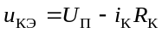,

которое является уравнением прямой в координатах u_{КЭ}, i_{К}. Эта прямая называется линией нагрузки по постоянному току.
При известном токе базы легко найти положение рабочей точки на коллекторных характеристиках. Для этого необходимо графически решить систему уравнений:

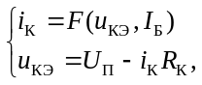

как это показано на рис. 5: рабочей точкой является точка пересечения линии нагрузки по постоянному току с соответствующей зависимостью из семейства коллекторных характеристик 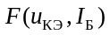.

Рабочая точка
Линия нагрузки по
постоянному току
I_{Б}
u_{КЭ}
U_{П}
U₂
U_{КЭ}
i_{К}
U_{П}
R_{К}
I_{К}
U₁
Рис. 5. Построения на выходных характеристиках для определения положения рабочей точки

Часто режим по постоянному току задается требуемым значением тока коллектора I_{К}, который связан с током базы I_{Б} соотношением

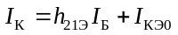,

где h_{21Э} – коэффициент усиления тока для постоянных составляющих i_{К} и i_{Б}; 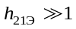. Пренебрегая током I_{КЭ0}, можно найти ток базы, соответствующий выбранной рабочей точке:

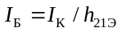.

Чтобы получить требуемый ток базы, необходимо выбрать сопротивление резистора R_{Б} равным

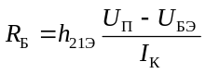,
где
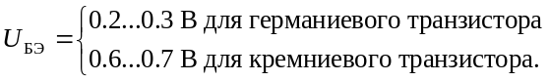

При 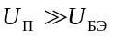 пользуются соотношением

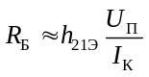.

Одним из недостатков схемы усилителя, приведенной на рис.2, является сильная зависимость положения рабочей точки от параметра транзистора h_{21Э}. Этот недостаток практически отсутствует в схеме стабилизированного усилителя, приведенной на рис. 6а, при соответствующем выборе сопротивлений резисторов R₁, R₂, R_{Э}, которыми и определяется режим транзистора по постоянному току. При известных значениях R₁, R₂, R_{Э} режим транзистора находят, применяя теорему об эквивалентном генераторе (см. [2], с. 51).
Согласно этой теореме делитель в цепи базы, включенный между шиной коллекторного питания +U_{П} и землей, можно заменить источником постоянного напряжения с ЭДС Е_{Б} и выходным сопротивлением R_{Б}:

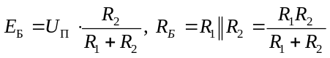,

где R₁||R₂ – сопротивление параллельно соединенных R₁ и R₂ (рис. 6б). Уравнение Кирхгофа для контура в цепи базы имеет вид:

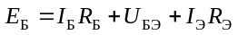.

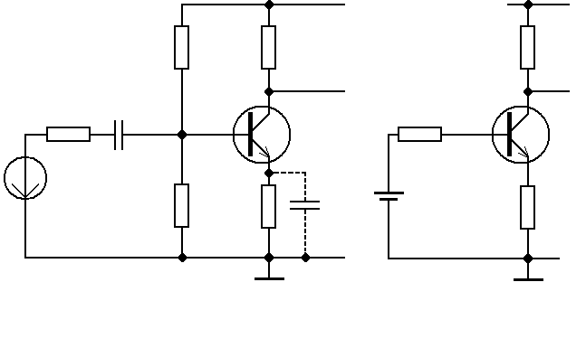
R_{К}
e_{и}
R_{и}
С_{Б}
u_{вх}
R₂
R₁
R_{К}
i_{К}
i_{Б}
R_{Э}
С_{Э}
i_{Э}
u_{вых}
+U_{П}
а)
+
–
Е_{Б}
R_{Б}
I_{Б}
u_{БЭ}
R_{Э}
I_{К}
+U_{П}
б)
Рис. 6. Стабилизированный усилитель (а) и результат преобразования схемы стабилизированного усилителя по постоянному току с использованием теоремы об эквивалентном генераторе (б)

Учитывая, что 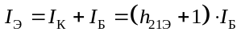, получим:

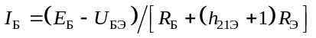,
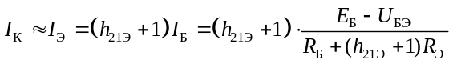.

Если 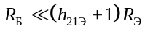, то ток I_{К} и напряжение U_{КЭ} слабо зависят от коэффициента усиления транзистора по току h_{21Э}, при этом

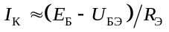.

В сопоставлении со стабилизированным усилителем исходную схему без делителя в цепи базы и резистора в цепи эмиттера (рис. 2) называют нестабилизированным усилителем.

Усиление переменного сигнала

В стабилизированном усилителе с конденсатором С_{Э} (рис. 6а, 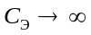) эмиттер транзистора замкнут накоротко на землю по переменному току. Такой усилитель с точки зрения усиления переменного сигнала во многом сходен с нестабилизированным усилителем (рис. 2). Поэтому ниже, рассматривая их характеристики, мы будем называть обе схемы усилителем с заземленным по переменному току эмиттером транзистора.
Возможно использование стабилизированного усилителя и без конденсатора С_{Э} (С_{Э} = 0). Характеристики этой схемы необходимо рассматривать отдельно.
При изучении свойств усилителей часто предполагается, что роль переменного входного сигнала и_{вх} играет малое по величине синусоидальное напряжение.

Максимальный неискаженный сигнал на выходе

Построения на коллекторных характеристиках транзистора позволяют получить наглядное представление о состоянии транзистора и значениях токов и напряжений в схеме в различные моменты времени при подаче на вход переменного сигнала u_{вх}.
В том случае, когда к выходу усилителя не подключена внешняя нагрузка (рис. 2), линия нагрузки, построенная для постоянного тока (рис. 5), является также линией нагрузки по переменному току.
Если к выходу усилителя через разделительный конденсатор С_{р} подключена внешняя нагрузка R_{н}, как показано на рис. 7, 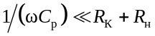, то линия нагрузки по переменному току задается уравнением

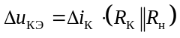
или
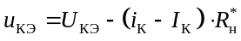,

где 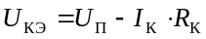 и 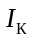 – постоянные составляющие напряжения и_{КЭ} и тока i_{К}, а 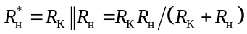 – нагрузка в коллекторной цепи по переменному току. В этом случае линией нагрузки по переменному
току является прямая, проходящая через рабочую точку под углом к оси абсцисс, тангенс которого равен 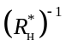 (рис. 8).

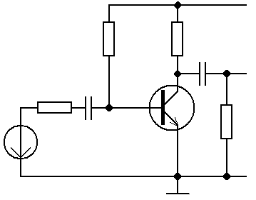
R_{К}
R_{н}
С_{р}
+U_{П}
u_{вых}
R_{Б}
С_{Б}
R_{и}
u_{вх}
e_{и}

Рис. 7. Усилитель с внешней нагрузкой R_{н}

В случае стабилизированного усилителя с С_{Э} →∞ справедливы построения на коллекторных характеристиках, аналогичные представленным на рис. 8 для нестабилизированного усилителя с внешней нагрузкой. При этом угол наклона линии нагрузки по постоянному току определяется сопротивлением R_{К} + R_{Э}, а угол наклона линии нагрузки по переменному току – сопротивлением резистора R_{К}.

Линия нагрузки по переменному току
U_{П}
i_{К}
R_{К}
I_{К}
0
I_{Б}
U₂
U₁
U_{КЭ}
U_{П}
Рис. 8. Построение линии нагрузки по переменному току при наличии внешней нагрузки R_{н}

Проведение линии нагрузки по переменному току дает возможность оценить максимальный неискаженный сигнал, который может быть получен на выходе. В схемах с заземленным по переменному току эмиттером транзистора амплитуда максимального неискаженного сигнала U_{выхˍmˍмакс} не может превышать меньшего из значений U₁, U₂ (см. рис. 5, 8).
У стабилизированного усилителя с С_{Э} = 0 линия нагрузки по переменному току совпадает с линией нагрузки по постоянному току. В этом случае при определении максимального неискаженного сигнала на выходе необходимо принять во внимание, что u_{вых} не совпадает с Δu_{КЭ}, а является его частью: 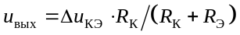 (см. [2], с. 107).

Параметры усилителя для малых входных сигналов

Свойства усилителя, характеризующие его способность усиливать переменный сигнал, принято выражать с помощью следующих параметров (рис. 9):

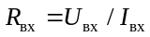 – входное сопротивление,
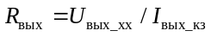 – выходное сопротивление,
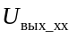 – напряжение на выходе при R_{н} → ∞,
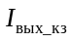 – выходной ток при R_{н} = 0,
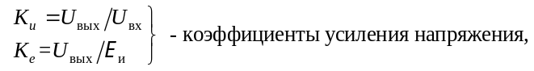
где U, , I – действующие или амплитудные значения перемен-ных составляющих соответствующих напряжений и токов.
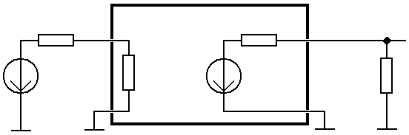
Усилитель
R_{и}
I_{вх}
R_{вх}
U_{выхˍхх}
R_{вых}
I_{вых}
R_{н}
U_{вых}
U_{вх}
Рис. 9. К определению входного и выходного сопротивлений усилителя и коэффициентов усиления напряжения

Из-за наличия конденсаторов в схеме усилителя и из-за инерционности процессов, происходящих в транзисторе, поведение усилителя зависит от частоты усиливаемого гармонического сигнала, а между напряжениями и токами в схеме имеются сдвиги по фазе. Поэтому, строго говоря, входные и выходные сопротивления и коэффициенты усиления напряжения, определенные как отношения соответствующих синусоидальных напряжений и токов в комплексной записи, также являются комплексными величинами.
В частности, модуль коэффициента усиления K_{e} зависит от частоты ω так, как это показано на рис. 10.
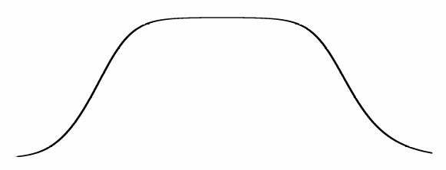
Область
средних
частот
Область
верхних
частот
Область
нижних
частот
ω_{н}
ω_{в}
K_{e}
K_{e0}
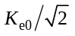
ω (log)

Рис. 10. Общий вид амплитудно-частотной характеристики резисторного усилителя (логарифмический масштаб по оси частот)

Резисторные усилители, то есть усилитель нагрузка в коллекторной цепи которого образована резисторами, может иметь верхнюю граничную частоту ω_{в} на несколько порядков выше нижней граничной частоты ω_{н}. В этом случае существует протяженная область средних частот, в пределах которой коэффициент K_{e} остается практически постоянным.
В области средних частот входное и выходное сопротивления и коэффициенты усиления напряжения являются действительными величинами и не зависят от частоты ω. Ниже именно об этих значениях пойдет речь при определении R_{вх}, R_{вых}, K_{u} и K_{e}.

Эквивалентные схемы транзисторов

Когда усиливаемый переменный сигнал достаточно мал, связь между приращениями токов и напряжений в схеме усилителя является линейной. Чтобы установить эту связь, считают, что режим транзистора по постоянному току задан, и рассматривают только переменные составляющие токов и напряжений. При этом удобно представить транзистор в виде относительно простой электрической схемы, выражающей соотношения между малыми приращениями токов и напряжений. Такая схема называется эквивалентной.
Одним из вариантов представления транзистора является физическая эквивалентная схема, приведенная на рис. 11, описание которой можно найти в [2– 5]. В этой схеме

r_{б1б} |  | – |  | объемное сопротивление базы; у маломощных транзисторов r_{б1б} = 50…100 Ом;
r_{б1э} |  | – |  | сопротивление, отражающее свойства открытого p–n-перехода база–эмиттер:  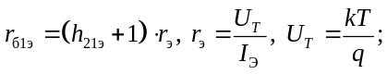
здесь r_{э} | – |  | дифференциальное сопротивление эмиттерного перехода,
U_{T} | – |  | температурный (тепловой) потенциал,  U_{T} ≈ 25 мВ при комнатной температуре,
k | – |  | постоянная Больцмана,
T | – |  | абсолютная температура,
q | – |  | заряд электрона,
h_{21э} | – |  | коэффициент усиления тока для переменных составляющих:  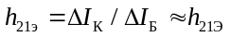;
r_{б1к}, r_{кэ} |  | – |  | сопротивления, отражающие эффекты, связанные с изменением ширины базы при изменении напряжения между коллектором и эмиттером, которое приводит к зависимости i_{К} от u_{КЭ} при  I_{Б}= const: r_{б1к} = (h_{21э} + 1)· r_{кэ};
S |  | – |  | крутизна транзистора: 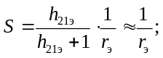
С_{б1э,} С_{б1к} |  | – |  | емкости эмиттерного и коллекторного переходов: 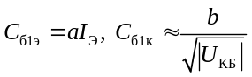, где a и b – постоянные соответствующей размерности.
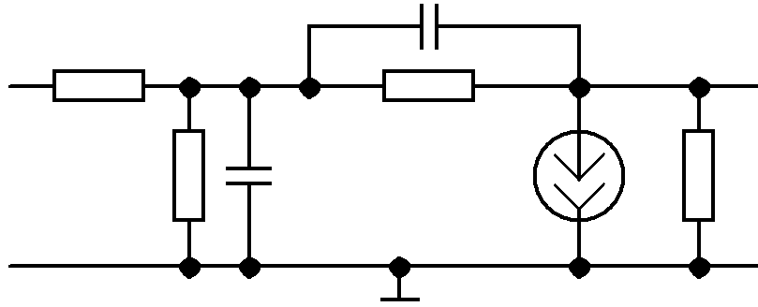
б
э
э
u_{б}
r_{б1б}
r_{б1э}
б1
к
i_{э}
С_{б1э}
u_{б1э}
r_{б1к}
С_{б1к}
Su_{б1э}
r_{кэ}
u_{кэ}
i_{б}
i_{к}
Источник тока
Рис. 11. Физическая эквивалентная схема транзистора

Другим распространенным вариантом представления транзистора является эквивалентная схема с h-параметрами, приведенная на рис. 12.
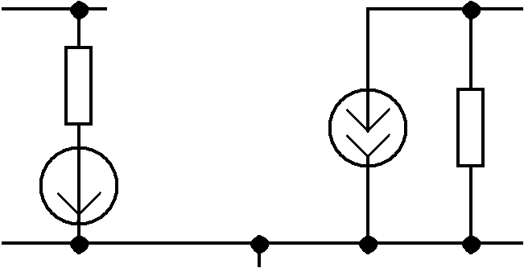
Источник тока
i_{б}
б
u_{бэ}
э
э
h_{11э}
h_{12э}u_{кэ}
i_{э}
i_{к}
к
(h_{22э})⁻¹
u_{кэ}
h_{21э}i_{б}
Рис. 12. Эквивалентная схема транзистора с h - параметрами

Выбирая в качестве независимых переменных ток i_{б} и напряжение u_{кэ}, имеем

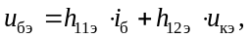
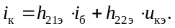

Каждый из h-параметров имеет определенный физический смысл:
h_{11э} – входное сопротивление транзистора при коротком замыкании на выходе (u_{кэ} = 0);
h_{12э} – коэффициент обратной связи (передачи напряжения с выхода на вход) при разомкнутом входе (i_{б} = 0);
h_{21э} – коэффициент передачи тока при коротком замыкании на выходе (u_{кэ} = 0);
h_{22э} – выходная проводимость (величина, обратная выходному сопротивлению) при разомкнутом входе (i_{б} = 0).

В общем случае h-параметры являются комплексными величинами, отражая, как и емкости С_{б1э} и С_{б1к} в физической эквивалентной схеме, инерционность процессов, происходящих в транзисторе. Однако в области средних частот можно пренебречь влиянием С_{б1э} и С_{б1к}. В этом случае h-параметры являются действительными величинами, которые следующим образом связаны с параметрами физической эквивалентной схемы:

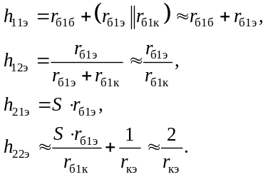

Параметры обеих эквивалентных схем транзистора зависят от режима по постоянному току.

Входное сопротивление

Из эквивалентной схемы усилителя (рис. 13) видно, что входное сопротивление усилителя (сопротивление между точками 1 и 0) определяется не только свойствами транзистора, но и сопротивлениями внешних резисторов R_{Б}, R_{К} и R_{и}.
Различают входное сопротивление транзистора R_{вх_тр} и входное сопротивление усилителя R_{вх}.
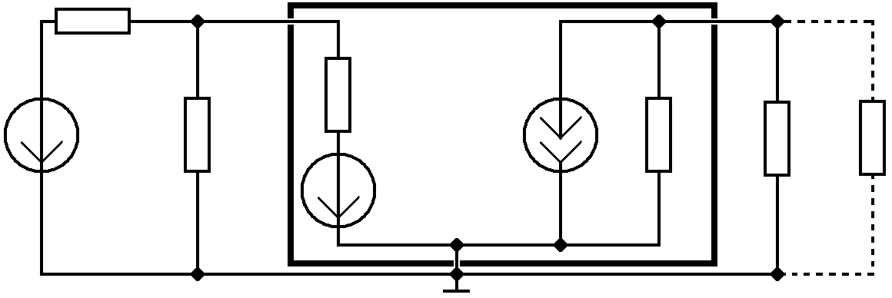
е_{и}
0
0
R_{и}
1
i_{б}
u_{вх}
R_{Б}
2
Транзистор
h_{11э}
h_{12э}u_{вых}
h_{21э}i_{б}
(h_{22э})^{–1}
i_{к}
R_{К}
u_{вых}
R_{н}
Рис. 13. Эквивалентная схема усилителя с заземленным по переменному току эмиттером транзистора для средних частот (в случае стабилизированного усилителя R_{Б} = R₁║R₂)

Из уравнений Кирхгофа следует, что входное сопротивление транзистора равно:

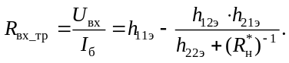

Часто транзисторы работают в режиме, близком к режиму короткого замыкания (это происходит, когда 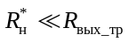; см. ниже). В этом случае выражение для 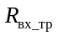 можно упростить и принять в качестве оценки, что 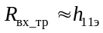. Входное сопротивление транзистора непосредственно зависит от режима транзистора по постоянному току, поскольку дифференциальное сопротивление эмиттерного перехода r_{э} обратно пропорционально эмиттерному току I_{Э}.
Входное сопротивление усилителя R_{вх} представляет собой сопротивление параллельно включенных входного сопротивления транзистора 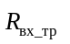 и резистора R_{Б}:
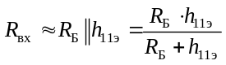.

Выходное сопротивление

В соответствии с теоремой об эквивалентном генераторе выходная цепь всякого четырехполюсника, в частности, выходная цепь транзисторного усилителя может быть представлена в виде источника ЭДС 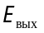 и выходного сопротивления R_{вых}:

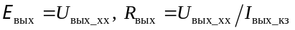.

Следует различать выходное сопротивление транзистора 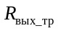и выходное сопротивление усилителя R_{вых}.
Выходное сопротивление транзистора определяется как отношение выходного напряжения при R_{К} → ∞ и R_{н} → ∞ к выход-ному току при R_{К} = 0. Из эквивалентной схемы (рис. 13) следует, что

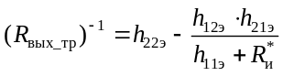;
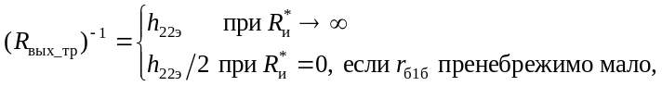

где 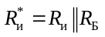 – выходное сопротивление эквивалентного источника сигнала, действующего во входной цепи.
Если h_{12э} → 0 и h_{22э} → 0, то →.

Выходное сопротивление усилителя равно сопротивлению параллельно включенных выходного сопротивления транзистора и резистора R_{К}:
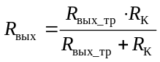.

Если →, то R_{вых} = R_{К}.

Коэффициенты усиления напряжения

Коэффициенты усиления K_{u} и K_{е} связаны соотношением

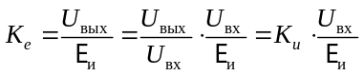.

Если известны сопротивление источника сигнала R_{и} и входное сопротивление усилителя R_{вх}, то

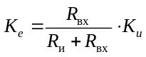.

Рассчитаем коэффициент усиления K_{u}, воспользовавшись эквива-лентной схемой, приведенной на рис. 13:

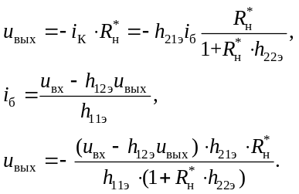

Из последнего уравнения следует:

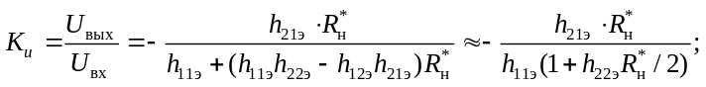

приближенное равенство в последнем соотношении справедливо при 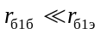. Если 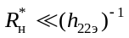, то

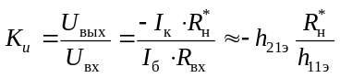.

При имеем: 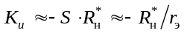.

Стабилизированный усилитель с С_{Э}= 0

На рис. 14 приведена эквивалентная схема стабилизированного усилителя с С_{Э} = 0 для средних частот (см. рис. 6а).

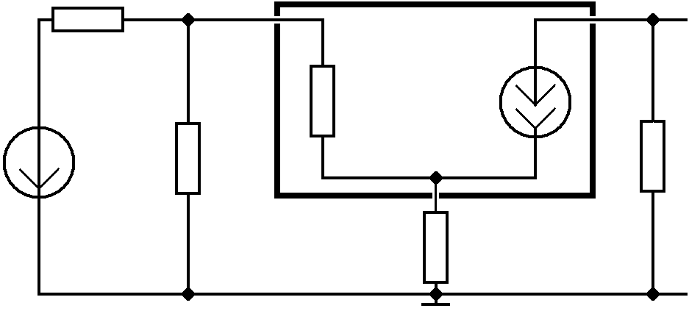
Транзистор
1
2
h_{11э}
h_{21э}i_{б}
е_{и}
u_{вх}
R_{Б}
R_{Э}
R_{К}
u_{вых}
0
0
R_{и}
i_{б}
i_{к}
Рис. 14. Эквивалентная схема стабилизированного усилителя с С_{Э} = 0 для средних частот (R_{Б} = R₁║R₂)

В отношении транзистора предполагается, что h_{12э} = 0 и h_{22э} = 0. Из эк-вивалентной схемы следует:

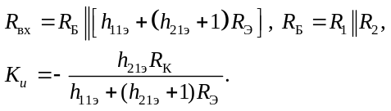

Если , то 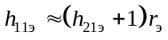 и

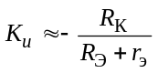.

В частности, 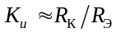 при 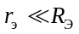.

Частотная характеристика усилителя

Усиление в области нижних частот

На рис. 15а приведена эквивалентная схема усилителя в области нижних частот, из которой следует, что коэффициент K_{u}, равный по определению 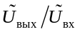, не зависит от частоты сигнала; здесь, на рис. 15 и далее 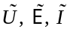 – синусоидальные напряжения и токи в комплексной записи. От частоты зависит 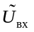, поскольку входная цепь представляет собой дифференцирующую цепь (рис. 15б):

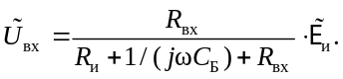
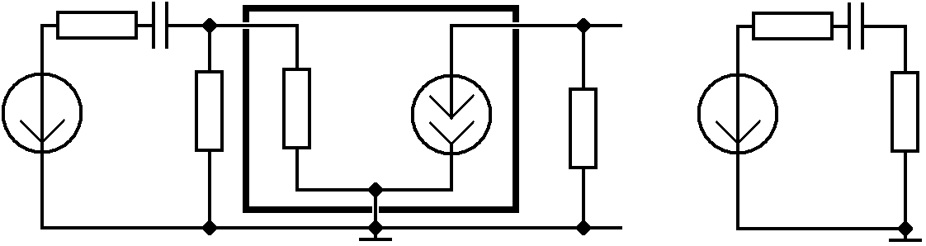
R_{и}
Транзистор
С_{Б}
I_{вх}
∼
∼
U_{вх}
R_{Б}
∼
h_{21э}I_{б}
h_{11э}
R_{К}
U_{вых}
∼
∼
I_{вх}
∼
U_{вх}
R_{вх}
б)
а)
R_{и}
I_{б}
∼
С_{Б}

Рис. 15. Упрощенная эквивалентная схема усилителя с заземленным по переменному току эмиттером транзистора (а) и эквивалентная схема входной цепи (б) в области нижних частот

Полагая, аналогично тому, как это было раньше, что 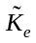 равно 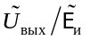, получим:
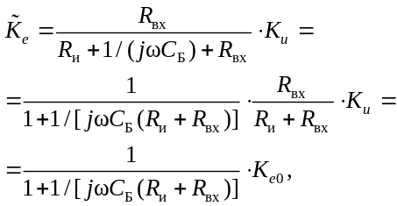
где 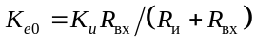 – значение коэффициента усиления K_{е} на средних частотах.
Частота ω_{н}, на которой модуль коэффициента усиления 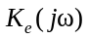 в 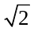 раз меньше величины 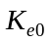, называется нижней граничной частотой. Для определения ω_{н} необходимо решить относительно частоты уравнение
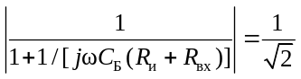,

откуда следует, что
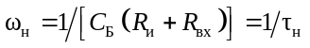,
где τ_{н} – постоянная времени входной цепи.
В стабилизированном усилителе с конденсатором в цепи эмиттера на поведении коэффициента усиления в области нижних частот может сказаться конечное значение емкости С_{Э}. Если влияние С_{Э} оказывается преобладающим в таком диапазоне частот ω, где величина 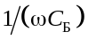 остается пренебрежимо малой по сравнению с R_{и} + R_{вх}, и если 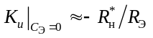 много меньше по модулю, чем 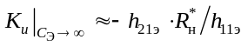, то
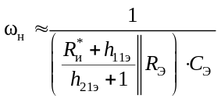,
где 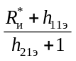 – выходное сопротивление транзистора со стороны эмиттера (см. [2], с. 113 и далее), 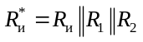. Если при пере-ходе из области средних частот в область нижних частот влияние С_{Б} и С_{Э} начинает проявляться одновременно, то нижняя граничная частота оказывается большей, чем те значения, которые определяются постоянными времени базовой цепи и эмиттерной цепи порознь.
В случае стабилизированного усилителя с С_{Э} = 0 справедлива эквивалентная схема входной цепи, приведенная на рис. 15б, с 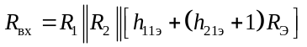.

Усиление в области верхних частот

Для нахождения верхней граничной частоты ω_{в}, то есть частоты, на которой модуль коэффициента усиления при увеличении частоты падает в раз по сравнению со значением этого коэффициента на средних частотах, обратимся к эквивалентной схеме усилителя с использованием физической эквивалентной схемы транзистора (рис. 16а). На этой схеме отсутствуют резисторы r_{б1к} и r_{кэ}, сопротивления которых, по предположению, велики по сравнению с величинами 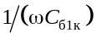 и R_{К} соответственно.
Схему, приведенную на рис. 16а, можно заменить более простой эквивалентной схемой, показанной на рис. 16б.
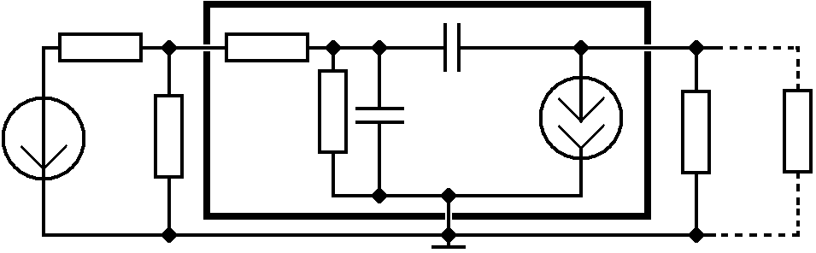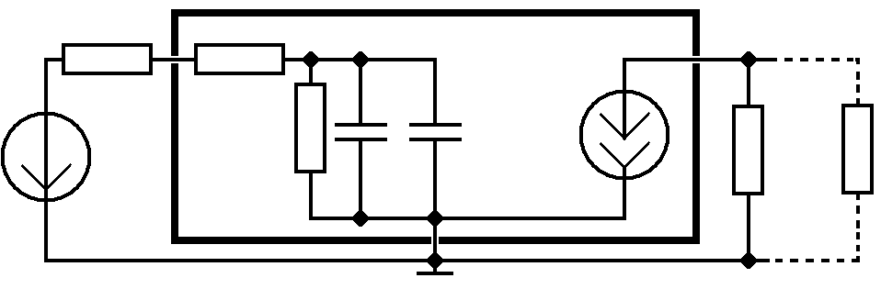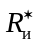
Транзистор
Транзистор
R_{и}
R_{Б}
r_{б1б}
r_{б1б}
r_{б1э}
r_{б1э}
С_{б1э}
С_{б1э}
С
С_{б1к}
U_{б1э}
SU_{б1э}
SU_{б1э}
∼
∼
∼
∼
∼
U_{б1э}
U_{вых}
U_{вых}
R_{К}
R_{К}
R_{н}
R_{н}
а)
б)
∼
Рис. 16. Эквивалентная схема усилителя с заземленным по переменному току эмиттером в области верхних частот: (а) исходная схема; (б) схема, получающаяся в результате преобразования С_{б1к} в С

Источник сигнала в цепи базы и делитель, состоящий из R_{и} и R_{Б}, преобразованы по теореме об эквивалентном генераторе в источник сигна-ла с ЭДС 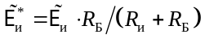 и выходным сопротивлением . Емкость конденсатора С_{б1к} учтена путем включения емкости  параллельно емкости С_{б1э}. Такая замена оказывается справедливой, если величина выбирается из условия, что ток, протекающий через емкость С_{б1к} в схеме на рис. 16а, равен току, протекающему через емкость в схеме на рис. 16б, и много меньше тока 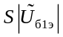. Из этого условия получаем:
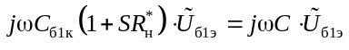;
следовательно,
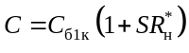.
Если , то 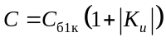.

Входная цепь на рис. 16б является интегрирующей цепью. С учетом этого нетрудно найти верхнюю граничную частоту ω_{в}. Для этого надо найти частоту, на которой напряжение 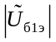 падает в раз по сравнению с величиной на средних частотах. Указанное изменение происходит на частоте ω, для которой выполняется условие:
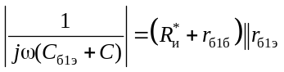,
откуда
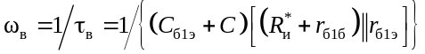.

При переходе от схемы стабилизированного усилителя с конденсатором С_{Э} в цепи эмиттера (С_{Э} → ∞) к схеме без конденсатора (С_{Э} = 0) верхняя граничная частота увеличивается; при выполнении определенных условий верхняя граничная частота может увеличиться во столько раз, во сколько уменьшается коэффициент усиления K_{u} на средних частотах (см. [2], с. 128 и далее).

Переходная характеристика усилителя

Кроме частотной характеристики свойства усилителя можно описать с помощью переходной характеристики.
Переходная характеристика h(t) – это реакция усилителя на единичный скачок σ(t) (рис. 17).
Как было показано выше при анализе частотной характеристики, частотно-зависимые цепи усилителя представляют собой дифференцирующую и интегрирующую цепи. Если 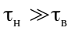, то переходную характеристику можно найти, объединяя переходные характеристики дифференцирующей и интегрирующей цепей, которые, в свою очередь, могут быть найдены независимо.

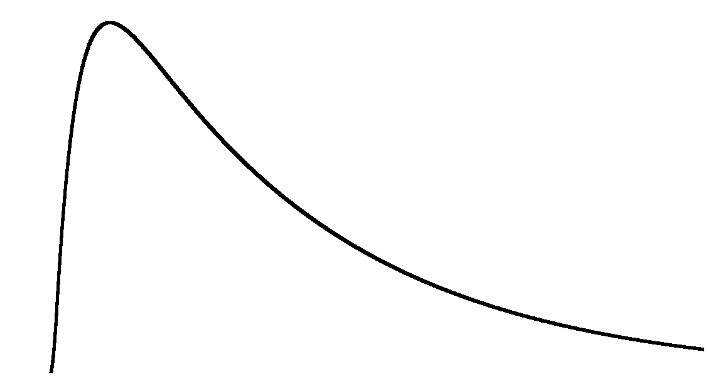
h(t)
σ(t)
Усилитель
h(t)
0
1
σ(t)
t
t
0
Рис. 17. К определению переходной характеристики усилителя.

Переходная характеристика дифференцирующей цепи

На рис. 18а приведена схема дифференцирующей цепи. Входное напряжение равно сумме напряжений на конденсаторе и резисторе:

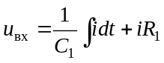.

Дифференцируя и заменяя ток i величиной 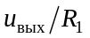, получим:

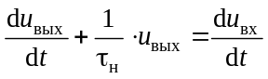,
где τ_{н}= R₁C₁.
При t > 0 имеем: u_{вх}= U₀, 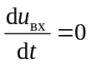, поэтому
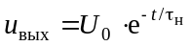.
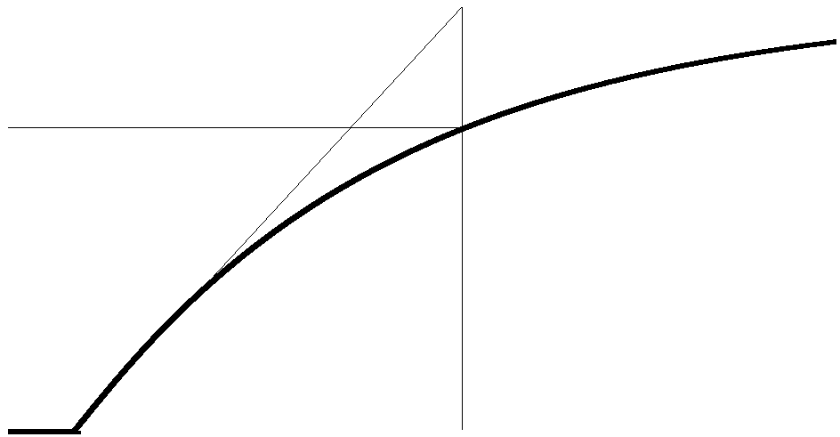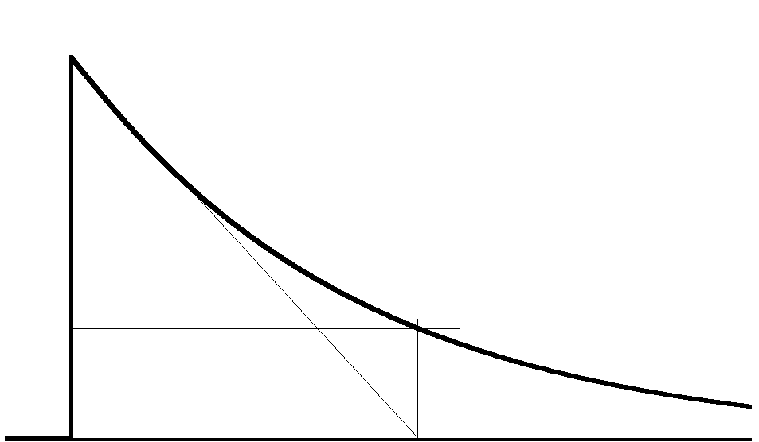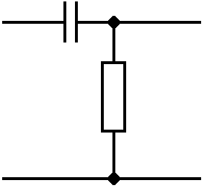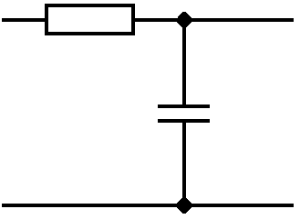
u_{вых} = U₀h(t)
U₀
τ_{н}
t
0
U₀
u_{вх}(t)= U₀σ(t)
0
t
в)
б)
u_{вх}
С₁
R₁
u_{вых}
а)
U₀ ∕e
U₀ (1− e⁻¹)
U₀
t
t
0
0
u_{вх}(t)= U₀σ(t)
u_{вых} = U₀h(t)
τ_{в}
u_{вх}
R₂
C₂
u_{вых}
а)
б)
в)
U₀
Рис. 18. Схема дифференцирующей цепи (а) и временные диаграммы (б, в), иллюстрирующие ее переходную характеристику | Рис. 19. Схема интегрирующей цепи (а) и временные диаграммы (б, в), иллюстрирующие ее переходную характеристику

На рис. 18в показан вид переходной характеристики диффе-ренцирующей цепи.

Переходная характеристика интегрирующей цепи

Поскольку 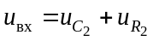(рис. 19а), выходное напряжение интегрирующей цепи равно разности между входным напряжением и выходным напряжением дифференцирующей цепи:

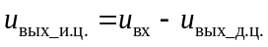.

Следовательно, в данном случае 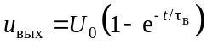, где τ_{в} = R₂C₂.

Примеры

На практике дифференцирующая и интегрирующая цепи чаще всего встречаются в виде, указанном на рис. 20. Нетрудно убедиться, что схема на рис. 20а ведет себя как дифференцирующая цепь с постоянной времени (R₁ + R₂)C, а схема на рис. 20б – как интегрирующая цепь с постоянной времени 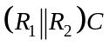.
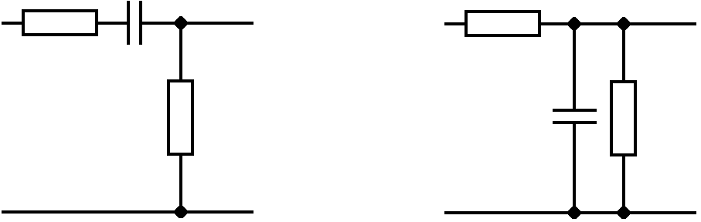
R₁
C
R₂
u_{вых}
u_{вх}
R₁
C
R₂
u_{вых}
а)
б)
u_{вх}

Рис. 20. Примеры дифференцирующей (а) и интегрирующей (б) цепей

Эти схемы отличаются от схем на рис. 18а и 19а тем, что в области средних частот, где наличием конденсатора C можно пренебречь, коэффициент передачи 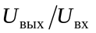 равен 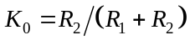. Из этого следует, что у переходных характе-ристик скачок на выходе дифференцирующей цепи (рис. 20а) и асимптотическое значение на выходе интегрирующей цепи (рис. 20б) равны K₀U₀, где U₀ – величина скачка на входе.

Задание

Для заданных преподавателем значений R_{К}, Î_{К}, С_{Б} при U_{П} = 10 В рассчитать, собрать и исследовать указанные ниже схемы, измеряя каждый раз следующую совокупность параметров:

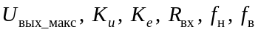,

где  – действующее значение максимального неискаженного сигнала.

Прежде чем приступить к выполнению задания, ознакомьтесь с заданием в полном объеме и с рекомендациями по его выполнению (стр. 28-30).

Нестабилизированный усилитель

- В схеме, указанной на рисунке, установить такое 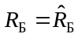, чтобы ток 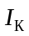 равнялся заданному значению 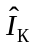. Измерить 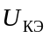 и 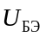. Найти 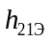.
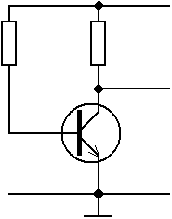
R_{Б}
R_{К}
Рисунок к п. 1 задания →
U_{БЭ}
U_{КЭ}
+U_{П}

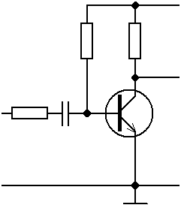
U_{вх}
С_{Б}
ε_{и}
R_{и}
R_{Б}
R_{К}
U_{вых}
+U_{П}
Для нестабилизированного усилителя с
≈
определить
:
а) при
, равном найденному в п. 1 значению
;
б) при приблизительно вдвое большем значении
.

Рисунок к п. 2 задания →

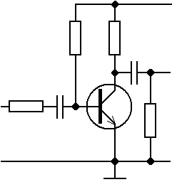
U_{вых}
R_{н}
ε_{и}
R_{и}
С_{Б}
U_{вх}
R_{Б}
R_{К}
+U_{П}
С_{р}
+
3. Определить
нестабилизированного усилителя с внешней нагрузкой
при R_{Б} =
и С_{р} ≥ 100 мкФ.

Рисунок к п. 3 задания →

Стабилизированный усилитель

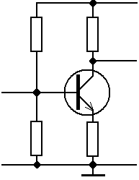
U_{Б}
4. В схеме, указанной на рисунке, выбрать R_{Э} = (0,2…0,3)·R_{К}, R₂ ≈ (1…3)R_{К}. Найти R₁ из условия получения заданного тока коллектора
(см. стр. 8,9). Измерить U_{Б}, U_{Э}, U_{К} относительно земли.

Рисунок к п. 4 задания →
+U_{П}
R_{К}
R₁
R_{Э}
R₂
U_{Э}
U_{К}

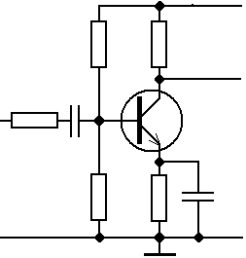
ε_{и}
Для схемы стабилизированного усилителя с С_{Э} ≥ 100 мкФ измерить
при R_{и} ≈ R_{К}.

Рисунок к п. 5 задания →
R₁
R_{К}
R_{и}
С_{Б}
R₂
U_{вх}
С_{Э}
+
R_{Э}
+U_{П}
U_{вых}

- Подать на вход усилителя, собранного при выполнении предыдущего пункта задания, прямоугольные колебания с периодом Т и осуществить с помощью осциллографа наблюдение формы выходного сигнала:

а) при (10…20)·[1/(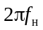)],
б) при (10…20)·[1/(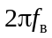)].

По осциллограммам определить постоянные времени τ_{н} и τ_{в}.

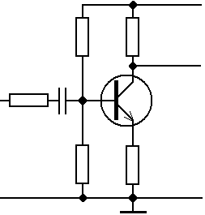
С_{Б}
R₁
R₂
U_{вх}
R_{К}
R_{Э}
U_{вых}
+U_{П}
R_{и}
Определить
стабилизированного усилителя без С_{Э} (С_{Э} = 0).

Рисунок к п. 7 задания →

Двухкаскадный усилитель

- Используя результаты предыдущих измерений, определить путем расчета, какими параметрами U_{вых_макс}, K_{u,} K_{e}, R_{вх}, f_{н}, f_{в} обладал бы двухкаскадный усилитель, образованный последовательным включением двух схем из числа исследованных экспериментально (без R_{и} между каскадами).

Рекомендации по выполнению задания

а) В схеме, указанной на рисунке к п. 1 задания, выбрать R_{Б} ≈ 200·R_{К} и измерить U_{БЭ}, U_{КЭ}. Если U_{КЭ} не принадлежит интервалу (2…8) В, то изменить R_{Б} и повторить измерение U_{КЭ}. Определить
I_{Б} = (U_{П} − U_{БЭ})/ R_{Б}, I_{К} = (U_{П} − U_{КЭ})/ R_{К}, h_{21Э} = I_{К} / I_{Б}
и, зная теперь h_{21Э}, найти 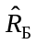, обеспечивающее требуемое значение 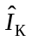:
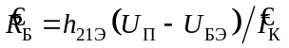.

б) Измерение U_{вых_макс}, K_{u,} K_{e}, R_{вх}, f_{н}, f_{в} производится при подаче на вход усилителя синусоидального сигнала 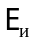.

в) Измерение 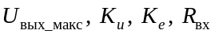производится в области средних частот (единицы, десятки кГц).

г) Величина определяется в случае, когда выходной сигнал, наблюдаемый с помощью осциллографа, является возможно бóльшим по величине, но еще не имеет ограничений снизу или сверху.

д) Измерение 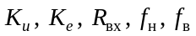 необходимо производить при величине выходного сигнала, в 2…4 раза меньшей , чтобы усилитель заведомо вел себя как линейная система.

е) Для определения 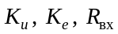в один прием с помощью осциллографа измеряют , U_{вх} и U_{вых}. Согласно определению

ж) Для определения 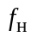 достаточно зафиксировать уменьшение величины выходного напряжения в 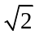 раз при переходе из области средних частот в область нижних частот при условии, что величина сигнала , подаваемого от генератора, остается постоянной. Аналогично поступают при измерении 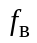.

з) В качестве 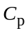 и 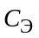 следует использовать электролитические конденсаторы емкостью 100 мкФ или более, соблюдая полярность их включения, указанную на схемах.

и) По мере выполнения задания появляется возможность заранее оценивать предстоящие измерения с учетом результатов, полученных ранее:
–  определяется режимом по постоянному току;
– из измерений в пп. 2а и 2б, полагая 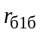 не зависящим от режима транзистора по постоянному току и пренебрегая 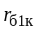 и 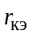, можно найти , а также 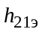 и 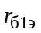 при 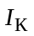= 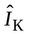;
– из измерений в пп. 2а и 3 можно определит 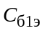 и 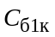, используя найденные ранее другие параметры транзистора;
– приступая к исследованию стабилизированного усилителя, можно предсказать результаты измерений , 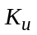, 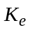, 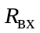, и путем расчета по приближенным формулам;
– полезно сравнить полученные экспериментально значения параметров физической эквивалентной схемы транзистора со значениями, указанными в справочнике для транзисторов данного типа; в частности, интересно найти, исходя из экспериментальных данных, значения граничных частот транзистора
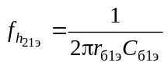 или 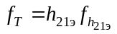
и также сравнить их со значениями, приведенными в справочнике.

к) При решении теоретической задачи в п. 8 задания следует воспользоваться сведениями о свойствах многокаскадных усилителей из учебных пособий [2–5].

л) Целесообразно время от времени убеждаться в правильности своих действий, показывая преподавателю промежуточные результаты измерений и расчетов.

м) При выполнении работы результаты измерений по постоянному току и результаты расчетов должны найти отражение в рабочих записях, сопровождающих рисунки с изображением исследуемых схем, а измеренные значения , кроме того, представить в рабочей тетради в виде таблицы, образец которой приведен на с. 30.
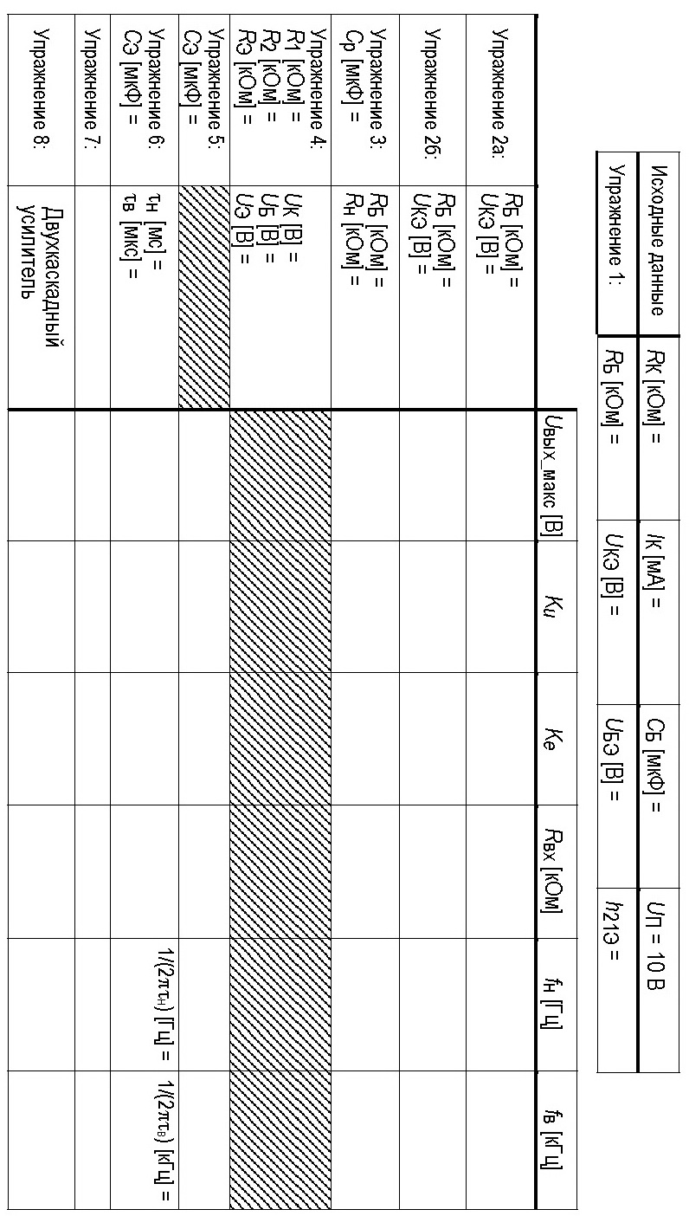
Схему двухкаскадного усилителя привести в рабочей тетради.

ЛИТЕРАТУРА

- Баскаков С. И. Радиотехнические цепи и сигналы. – М.: Высшая школа, 2005.
- Воронов Е. В., Ларин А. Л. Усиление электрических сигналов. – М.: МФТИ, 1994.
- Джонс М. Х. Электроника – практический курс. – М.: Техносфера, 2-е издание, 2006.
- Ларин А. Л. Аналоговая электроника, 2-е издание. – М.: МФТИ, 2013.
- Манаев Е. И. Основы радиоэлектроники. – М.: Либроком, 2012.
- Озерский Ю. П. Радиотехнические цепи и сигналы. – М.: МФТИ, 2007.
- Титце У., Шенк К. Полупроводниковая схемотехника. В 2-х т. – М.: Додэка, 2008.
Учебное издание
Усилитель на биполярных транзисторах
Лабораторная работа
по курсам:
Линейные методы в радиотехнике
Аналоговая электроника
Электронные методы физических исследований
Основы радиотехники
Радиоэлектроника
Радиотехника и схемотехника
Введение в электронику

Составители:
Воронов Евгений Валентинович,
Ларин Анатолий Леонидович

Редактор И. А. Волкова. Корректор Н. Е. Кобзева

Подписано в печать 15.04.2015 Формат 60×84¹/₁₆. Усл. печ. л. 2,0. Уч.-изд. л. 1,9.
Тираж 600 экз. Заказ № 159.

Федеральное государственное автономное образовательное учреждение
высшего профессионального образования
«Московский физико-технический институт (государственный университет)»
141700, Московская обл., г. Долгопрудный, Институтский пер., 9
Тел. (495) 408-5822, e-mail: rio@mail.mipt.ru
___________________________________________________________________
Отдел оперативной полиграфии “Физтех-полиграф”
141700, Московская обл., г. Долгопрудный, Институтский пер., 9
Тел. (495) 408-8430, e-mail: polygraph@mail.mipt.ru

